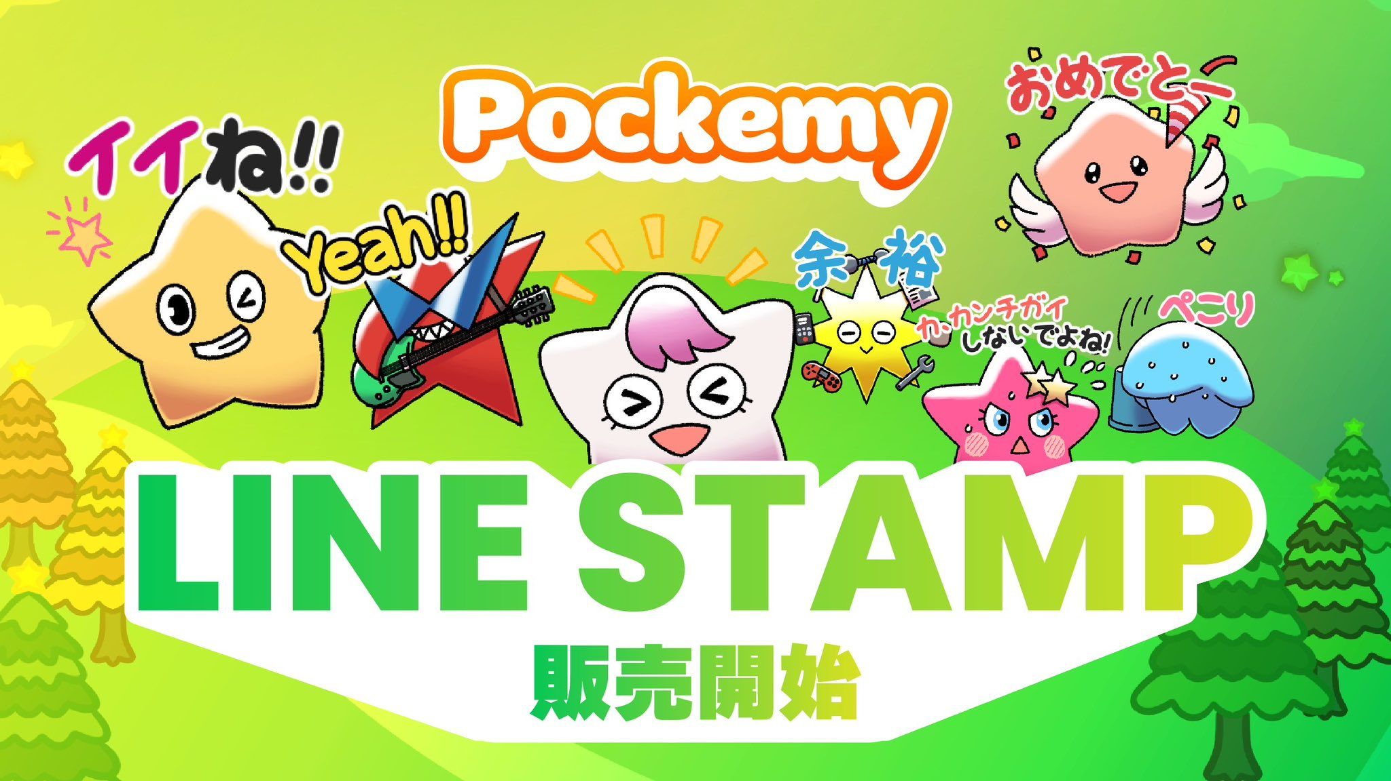

**Les Stickers Officiels LINE de JAPAN DAO Première Édition !**

**Le personnage officiel de Smart Pocket, **Pokemy**, est enfin disponible en stickers LINE ! 🎉**

# Un Ensemble de 32 Stickers Adorables !

Avec un total de **32 stickers mignons de Pokemy**, vos discussions LINE seront encore plus amusantes ! ✨

## La Première Édition Comprend 32 Stickers !

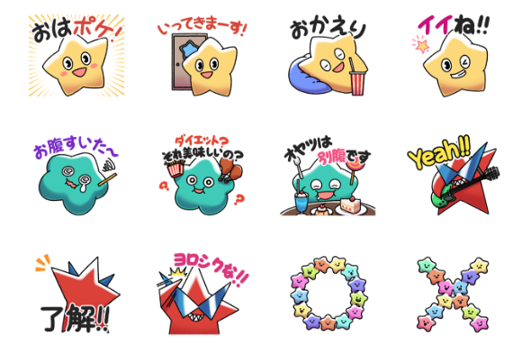  
  
Ce pack de stickers LINE comprend un impressionnant **32 expressions uniques** de Pokemy !

* Des phrases japonaises pratiques pour une utilisation quotidienne
* Des expressions riches adaptées à différentes occasions
* 32 designs différents mettant en avant le charme de Pokemy

Téléchargez-les ici ▼

# Qui est Pokemy ?

Pour ceux qui ne connaissent pas encore ce personnage, voici une petite introduction !

## Pokemy



# Résumé

Le personnage populaire de Smart Pocket, “Pokemy”, a lancé son premier set officiel de stickers LINE ! Avec 32 stickers parfaits pour les conversations quotidiennes, vos discussions LINE seront encore plus amusantes.

## 📢 Recevez les dernières informations ici :

* Site Officiel de Smart Pocket : [https://smapocke.com/](https://smapocke.com/)
* Discord Officiel de Smart Pocket : [https://discord.com/invite/smartpocket](https://discord.com/invite/smartpocket)
* Site Officiel de JAPAN DAO : [https://japandao.jp/](https://japandao.jp/)
* Discord Officiel de JAPAN DAO : [https://discord.com/invite/japandao](https://discord.com/invite/japandao)
* Compte X Officiel de Pokemy : [https://x.com/pockemys](https://x.com/pockemys)